

**GUÍA N° 2 DE CIENCIAS NATURALES año 2020**

**Unidad I**

**Curso: Sextos básicos**

**NOMBRE ALUMNO(A) : ___________________________________________**

**LETRA DEL CURSO AL QUE PERTENECE: __________**

**PROFESOR(A) : Paula Jara Leiva**

**FECHA : 19 de marzo 2020**

**HABILIDADES:**

**\*Relacionar elementos con sus respectivas capas de la Tierra.**

**\*Comparar características de las capas de la Tierra.**

**Instrucciones:**

**Evite los borrones y el uso de corrector.**

**Responda utilizando los espacios destinados dentro de la guía.**

**Utilice solo lápiz de pasta o grafito en caso de que el profesor lo autorice, para responder su guía.**

**I.- Pinta de color rojo los elementos que pertenezcan a la atmósfera, de color azul los que pertenezcan a la hidrósfera y de color verde los que pertenezcan a la litósfera. (12 pts)**

|  |  |  |  |
| --- | --- | --- | --- |
| OXÍGENO | CORTEZA | ESTRATÓSFERA | CO2 |
| MONTAÑAS | LAGOS | OCEANOS | ROCAS |
| GLACIAR | CAPA DE OZONO | SUELO | RÍOS |

**II.- Lee cada texto y escribe en las líneas, si el texto se refiere a la: -Atmósfera, una A -Litósfera, una L -Hidrósfera, una H. (17 pts)**

1.- _____ El agua pasa de un estado a otro, y de un depósito a otro, gracias al ciclo hidrológico.

2.- _____ Funciona como un regulador de la temperatura terrestre.

3.- _____ Es la capa sólida más externa de la Tierra.

4.- _____ Se divide en cinco capas de grosor y características distintas.

5.- _____ Ocupa casi 3/4 del planeta Tierra.

6.- _____ Está conformada por aguas oceánicas y continentales.

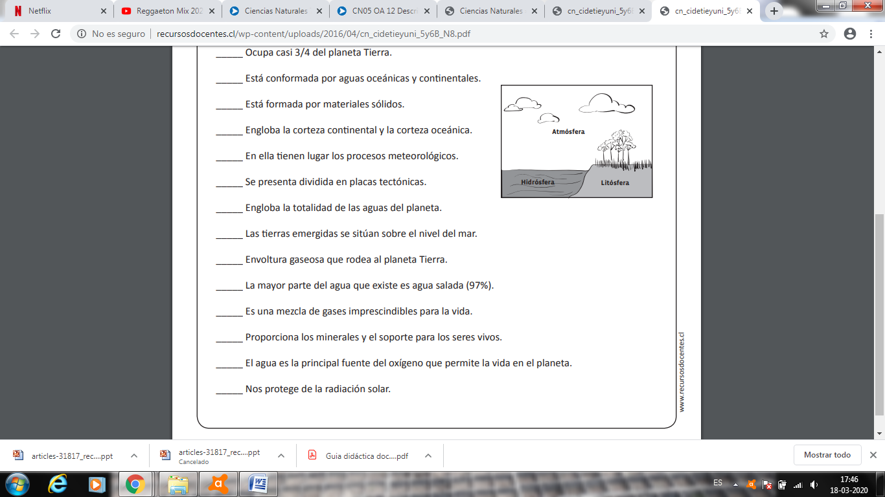

7.- _____ Está formada por materiales sólidos.

8.- _____ Engloba la corteza continental y la corteza oceánica.

9.- _____ En ella tienen lugar los procesos meteorológicos.

10.- _____ Se presenta dividida en placas tectónicas.

11.- _____ Engloba la totalidad de las aguas del planeta.

12.- _____ Envoltura gaseosa que rodea al planeta Tierra.

13.- _____ La mayor parte del agua que existe es agua salada (97%).

14.-_____ Es una mezcla de gases imprescindibles para la vida.

15.-_____ Proporciona los minerales y el soporte para los seres vivos.

16.- _____ El agua es la principal fuente del oxígeno que permite la vida en el planeta.

17.-_____ Nos protege de la radiación solar.